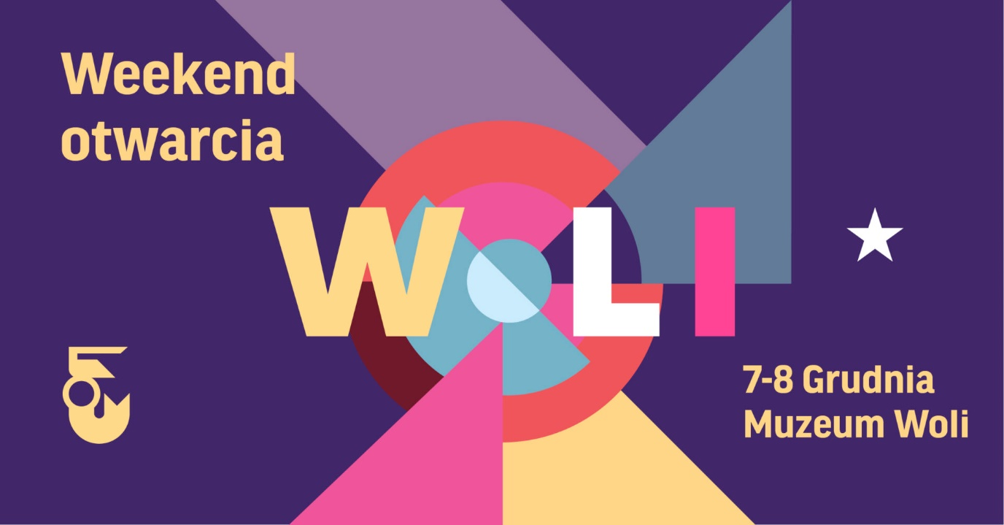

Weekend Otwarcia w Muzeum Woli

7 grudnia (sobota), godz. 10.00-15.00
8 grudnia (niedziela), godz. 10.00-18.00
Muzeum Woli poznać swoich sąsiadów i zaprasza na Weekend Otwarcia w zmodernizowanej siedzibie na ulicy Srebrnej 12.

W sobotę w pracowni edukacyjnej wprowadzimy w historię dzielnicy.
Skonstruujemy wiatraki, narysujemy wolskie kamienice i mosty, sprawdzimy drewniane klocki planistów i archiwalne zdjęcia dzielnicy, szczególnie z okresu świąt Bożego Narodzenia.
Zobaczymy nową oryginalną mapę Woli, zaprojektowaną przez Patryka Mogilnickiego. Mapa posłuży do zabaw kartograficznych i rozmów o naszej dzielnicy. W przyszłości będziemy z niej korzystać podczas akcji w przestrzeni miejskiej.

W niedzielę zapraszamy na Gwiazdkę Sąsiedzką.
Czekamy przy stołach warsztatowych, gdzie razem zagłębimy się w symbole i ciekawostki wolskie, wysłuchamy koncertów i opowieści, zaprojektujemy nowe miejskie pająki.
W ten weekend nie zabraknie okazji do odwiedzin Gabinetu Wolskiego, po którym oprowadzi kierownik muzeum Konrad Schiller.
Szczegółowy program niedzielnych wydarzeń:
Godz. 10.00-18.00
Warsztaty symboli wolskich – inspiracją do tworzenia ozdób na choinkę lub gadżetów, będą: tramwaj produkcji zakładów Lilpopa, budynek gazowni, słoń leśny, syrenka Picassa, cukiernica z fabryki Norblina, sfinks z logotypu browaru Haberbusch i Schiele, kształt dzielnicy i inne.
Wspólnie ubierzemy choinkę ozdobami przygotowanymi podczas warsztatów.
Godz. 10.00-18.00
Pracownia nowych pająków miejskich inspirowanych wiejskimi dekoracjami świątecznymi.
Godz. 10.30-11.00
Wizyta w Gabinecie Wolskim – spotkanie prowadzi Konrad Schiller, kierownik Muzeum Woli.
Godz. 11.00-11.30
Wschodnie kolędy – krótki występ zespołu Hulaj Pole i wspólne śpiewanie.
Godz. 12.00-12.30
Krótka opowieść o świętowaniu, Boże Narodzenie w Warszawie – prowadzi Katarzyna Żukowska, kuratorka programu edukacyjnego Muzeum Woli.
Godz. 13.00-13.30
Wschodnie kolędy – krótki występ zespołu Hulaj Pole i wspólne śpiewanie.
Godz. 14.00-14.30
Krótka opowieść o świętowaniu, Boże Narodzenie w prawosławiu – prowadzi Myroslawa Keryk, prezeska Fundacji „Nasz Wybór”.
Godz. 15.00-15.30
Zwiedzanie wystawy „Wola w Muzeum” – prowadzi Magdalena Staroszczyk, kuratorka wystaw Muzeum Woli.
Godz. 16.00-16.30
Krótka opowieść o zimowych świętach żydowskich – prowadzi Jakub Kowalik, edukator z Jewish Community Center.

Goście
Mini wykład na temat zwyczajów bożonarodzeniowych w prawosławiu zrealizuje Mirosława Keryk, prezeska Fundacji „Nasz Wybór” (administrator Domu Ukraińskiego), wykładowczyni, socjolożka, historyczka. Łączy działania ukierunkowane na integrację społeczności ukraińskiej w Polsce z realizacją licznych projektów naukowo-badawczych w obszarze migracji.
Mini wykład na temat żydowskich świąt tego okresu przeprowadzi Jakub Kowalik – doświadczony edukator z Jewish Community Center.
Zespół / grupa śpiewacza w składzie: Joanna Górska, Beata Blizińska, Artur Tondera, Artur Chrzanowski, Łukasz Filipow, Amelia Pietroczuk, Magdalena Gil. Zespół zaśpiewa wschodnie kolędy, zaprosi uczestników warsztatów do wspólnego śpiewania
Warsztaty wolskich ozdób świątecznych poprowadzą doświadczone rękodzielniczki i pedagożki: Urszula Smykowska, Marlena Krzysiak, Marta Pałdyna.
—
Kontakt:
Anna Ślusareńka
Zespół Komunikacji
Muzeum Warszawy
+48 22 277 43 45
anna.slusarenka@muzeumwarszawy.pl

—
Muzeum Woli
Oddział Muzeum Warszawy
Ul. Srebrna 12
tel. +48 22 277 44 67
www.muzeumwoli.pl
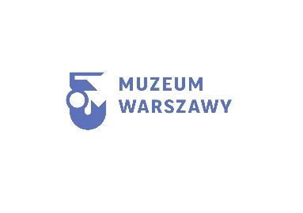

Projekt pn. "Modernizacja

